【石油观察家】中国页岩气开发经济效益影响因素分析及政策建议

文 | 徐东1，孙春芬1，梁成勋2

1.中国石油规划总院；2.中石油昆仑燃气有限公司辽宁分公司

**摘 要：**与北美相比，资源禀赋差异造成的技术和工程成本增加以及环保和水资源等生态问题，客观上降低了 中国页岩气开发的经济效益。近两年，价格下降和页岩气财政补贴标准下调，使得页岩气开发利润空间大幅收窄。在

价格、产量、经营成本相对固化的情景下，页岩气开发项目盈利能力敏感性因素是：财政补贴、投资控制、税收优惠。与美国对于非常规天然气在财政补贴和税收优惠、基础研发支持、金融支持、价格优惠上的政策相比，中国的相关政策在力度、对象范围、时效、层次、多元性方面都有差距。在目前的天然气价格和技术水平下，页岩气有效益开发仍然需要一段时间内国家给予政策支持。建议：在保持现有财政补贴力度的基础上，延续财政补贴时间；完善现有税费优惠方案；继续加大基础研发投资力度；加大矿权改革，产融结合，不断引进竞争机制并开展商业模式创新。根据影响页岩气开发经济效益的敏感性因素在其销售利润中的贡献占比，制定不同的支持政策方案。

**关键词：**页岩气开发；经济效益；影响因素；财政补贴；税费优惠；政策

通过页岩气的规模开发利用，美国实现了其能源转型和能源独立，而且较大程度地改变了国际能源秩序和世界 油气市场供需格局。在促进能源转型、实施清洁低碳发展 和迎接新能源迅猛发展所交织的复杂情景中，在将天然气 定位于现代清洁能源体系中的主体能源之一后，中国如何 进一步有效开发利用包括页岩气在内的非常规天然气并实 现效益规模开采成为业内关注的焦点。

**01**

**中国页岩气资源状况及资源禀赋特点**

**1.1  资源状况**

根据第四次全国油气资源评价统计，中国非常规天 然气地质资源量为132万亿立方米，其中致密气22万亿立 方米，页岩气资源量80.4万亿立方米，煤层气30万亿立方 米；非常规天然气探明储量为5.3万亿立方米，其中致密气 4.0万亿立方米，页岩气5441亿立方米，煤层气6869亿立方 米。2016年，全国非常规天然气产量为453亿立方米，约 占全国天然气总产量的33%，其中致密气产量330亿立方米，页岩气产量78.82亿立方米，煤层气产量45亿立方米。 “十二五”以来，中国页岩气产业发展较快，2016年成为 继美国、加拿大之后，世界上第三个实现页岩气商业化规 模开采的国家，但页岩气产量仅占全国天然气总产量的5.7%。相比之下，美国自1981年第一口页岩气井压裂成功 后，页岩气产量逐年迅速增长，由2000年的122亿立方米 增长到2016年的4447亿立方米，占其国内当年天然气总产 量的50%以上。

**1.2   资源禀赋特点**

与北美页岩气地质成藏条件相比，中国页岩气的资源禀赋基础较差，具体指标见表1。

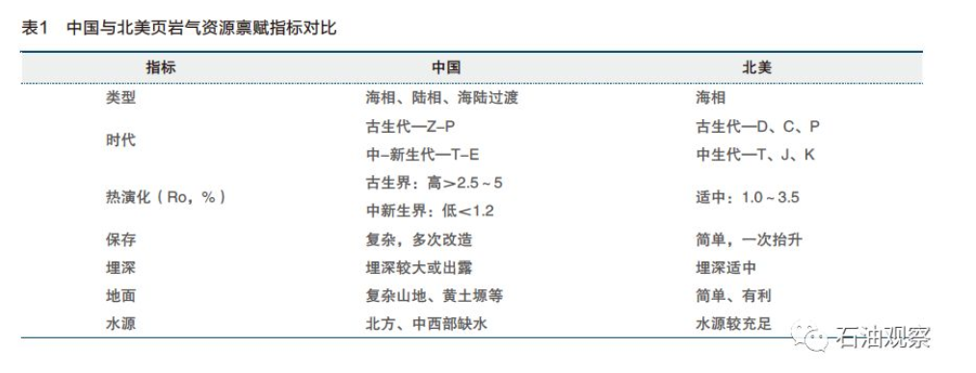

可以看出，与北美相比，中国页岩气资源多分布在山区，北美页岩气资源多地处平原。地表条件复杂造成钻前 工作量和后续地面工程的投资大幅增长，钻机连续工作能 力差；油藏埋深在3500米以下，造成钻井机械和液压压裂 机械成本上升，以及相应的钻井液、压裂液、支撑剂等钻 化产品投入大幅增加；开发区域水资源缺乏，造成额外工 作量增加、开发成本高企以及水资源生态管理问题。资源 禀赋差异造成的技术和工程成本增加以及环保和水资源等 生态问题，客观上降低了中国页岩气开发的经济效益。

**02**

**中国页岩气开发经济效益影响因素分析**

**2.1     经济效益**

通过“十二五”攻关和探索，中国页岩气开发关键技术获得基本突破，形成了3500米以浅开发及其配套技术。 2012年，中国石化在涪陵焦石坝地区页岩气勘探实现突破，2013年实现国内首个页岩气区块商业开发，截至2015 年底，累计建成产能50亿立方米，2016年页岩气产量达到50亿立方米。2014年，中国石油在长宁－威远地区建成国家级页岩气示范区，2016年累计建成产能25亿立方米，实现产量近30亿立方米。

中国石化、中国石油秉承“优化管理提高效率，创新驱动突破瓶颈，安全环保绿色开发，企地共建合作共赢”的理念，高水平、高速度、高质量地推进国家级示范区的 建设。探索形成了“井位部署平台化、钻井压裂工厂化、 采输作业橇装化、工程服务市场化、组织管理一体化”等 高效生产组织运行模式，为优质高效推进页岩气田大规模 产能建设提供了保障。通过合资公司模式、市场化运作、 风险化服务作业等管理创新，形成了科学合理的管理体系，为优质、高效推进页岩气田大规模产能建设提供了管 理保障。随着技术进步、管理机制体制的创新，页岩气建 设投资得到有效控制，与开发初期相比，钻井周期下降 50%以上，压裂作业效率提高50%以上。尽管页岩气开发 投资大幅降低，产量逐渐提高，但是2015年以来国际原油 价格持续下跌，天然气价格相应下降，以及页岩气财政补 贴标准下调，导致页岩气开发利润空间大幅收窄，极大地 影响了页岩气投资者的积极性。

以国内某页岩气田典型井为例，选取2014年、2016 年、2021年三个时点开展评价，计算得出每立方米页岩气 销售净利润率的变化情况（见表2）。

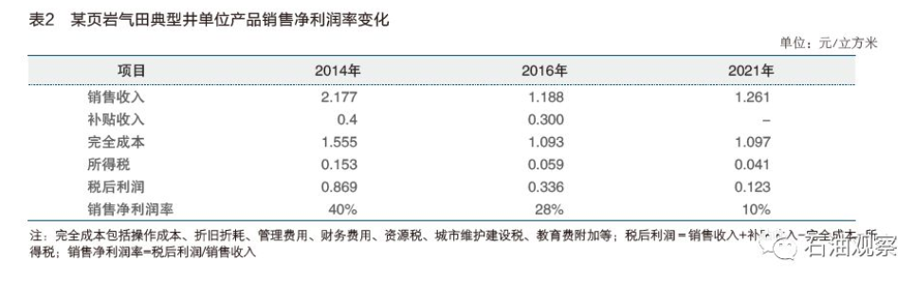

（1）销售收入。由于以立方米为计算单位，页岩气的销售收入可以看作销售气价。2014年，四川省门站气价为2.79元/立方米，扣除管网管输费、配气费以及销售环节费用，不含增值税的销售气价为2.177元/立方米；2016年，四川省门站气价调整为1.65元/立方米，扣除管网管输费、配气费以及销售环节费用，不含增值税的销售气价为1.188 元/立方米。根据2017年8月30日国家发改委公布的《关于核定天然气跨省管道运输价格的通知》和《关于降低非居民用天然气基准门站价格的通知》，2017年四川省门站价调整为1.55元/立方米，管输费及天然气增值税调整后，不含增值税的销售气价为1.261元/立方米。

（2）国家财政补贴。财务部规定，2014－2015年页岩气开发补贴为0.4元/立方米，2016－2018年为0.3元/立方米，2019－2020年为0.2元/立方米。因此2014年、2016年 页岩气补贴分别为0.4元/立方米、0.3元/立方米，由于2021年以后页岩气补贴政策不确定，暂按无补贴考虑。

（3）完全成本。该页岩气田2014年、2016年完全成本分别为1.555元/立方米、1.093元/立方米；2021年仅考虑销 售价格下降对资源税的影响，其他成本费用不变，完全成本为1.097元/立方米。

（4）所得税因素。根据国家对西部地区鼓励类项目的 优惠政策，2014－2020年该页岩气田所得税税率为15%，2020年以后税率为25%。因此，2014、2016年所得税按15%计算，2021年按25%计算。通过评价测算和对比分 析，可以看出，由于天然气价格下降、财税政策调整，页 岩气销售净利润率由2014年的40%下降到2016年的28%；如果2021年以后取消财政补贴，销售净利润率则降至10%。如此低的利润空间，难以保证页岩气田规模开发项 目达到8%基准收益率的要求。因此，在目前的天然气价格和技术水平下，页岩气有效益开发仍然需要一段时间内国家给予政策支持。

**2.2    经济效益影响因素敏感性分析**

页岩气开发的经济效益受产量、价格、投资、补贴、税收等因素的影响，其中天然气基准门站价格由国家公 布，产量受地质资源客观条件限制，在此不作为分析重点。本文仅针对补贴、投资、税收等因素变化对财务内部 收益率的影响程度进行敏感性分析。

仍以上述某页岩气田典型井为例，假设钻井及地面配套建设期1年，单井第1年产气量临界值为10万立方米/日，即测试产量约为20万立方米/日。参照美国类似盆地典 型页岩气井年自然递减率参数，按照递减率前5年分别为60%、40%、25%、15%和10%，第6年开始保持在7%水平 预测产量曲线，考虑20年经济寿命期，建立单井经济分析 模型，计算2014年、2016年、2021年投产井的经济评价指标，结果是税后内部收益率分别为14.5%、8.4%、3.7%。以下以2021年投产井的经济评价模型为例，进行页岩气经济效益影响因素敏感性分析。

2.2.1  经济效益对投资的敏感性分析

通过特色体制机制和高效的生产组织运行模式，生产企业有效地降低了页岩气建设成本，其中页岩气开发水平 井的钻完井成本较开发初期下降近60%，2016年单井建设投资在6400万元左右。随着技术进步和经验积累，如果单井建设投资在现有基础上再下降10%，将会使项目税后财 务内部收益率提高1.7个百分点。

2.2.2  经济效益对补贴政策的敏感性分析

补贴标准的变化对页岩气开发效益产生的影响较大。如果补贴期为10年，补贴标准为0.3元/立方米，税后财务 内部收益率为6.8%，补贴标准为0.2元/立方米，税后财务 内部收益率为4.7%。两种补贴标准下的税后财务内部收益率相差2.1个百分点。如果补贴标准为0.3元/立方米，按补 贴期分别为10年和5年计算，则税后财务内部收益率分别为6.8%和5.6%，相差1.2个百分点。说明财政补贴的标准 和补贴年限对经济效益均有影响，从短期看，补贴标准的影响更为显著。

2.2.3  经济效益对税收的敏感性分析

页岩气项目涉及的税金包括增值税、城市维护建设税、教育费附加、资源税和所得税。

增值税属于流转税，城市维护建设税、教育费附加以缴纳的增值税为依据和规定税率计算。近几年来，中国对 增值税进行了一系列改革，例如生产型增值税转为消费型 增值税，营业税改为增值税，征收增值税时允许抵扣规定 范围的固定资产进项税额，这些政策对于气田开发提高盈 利水平起到了一定的促进作用。

资源税是以各种应税自然资源为课税对象，为调节资源级差收入并体现国有资源有偿使用而征收的一种税。目前资源税按开采的天然气实行从价计征，税率为6%。资源税政策考虑了高凝油、稠油、三次采油、高含硫天然气及深水采油（气）等油气资源开发难度大、成本高的实际 情况，给予了资源税综合减免政策，即对这些低品位资源 产品给予了不同的综合减征率。但国家对于页岩气没有减 免政策，并且资源税是针对企业征收的，给予的政策倾斜 并不能直接体现到具体项目上，因此不同企业开发页岩气 会存在缴纳不同税率资源税的情况，对页岩气开发效益也 有一定影响。经过测算分析，如果资源税税率下降10%，财务内部收益率指标将会提高0.53%。

所得税以企业利润总额为基数缴纳，税率一般为25%。对于设在西部地区的鼓励类产业，2011年1月1日至2020年12月31日可享受15%的税率；国家高新技术企业的 税率为15%。对于页岩气开发项目，如果整个评价期所得 税税率按照15%计算，税后财务内部收益率较原税率可提 高0.34个百分点。目前中国的所得税为固定税率的税种，不能起到鼓励页岩气等非常规气田开发的目的。

从分析可以看到，页岩气开发项目盈利能力敏感性 因素排序应该是：财政补贴＞投资控制（支持）＞税收优 惠。也就是说，在页岩气价格、产量、经营成本相对固化 的情景下，我们的关注程度应该从政府财政补贴、基础投资支持、税收优惠依次降序排列。

**02**

**中国页岩气开发经济效益影响因素分析**

**2.3    动态－静态指标转化**

根据经济评价理论，税后财务内部收益率是基于资金动态和复利条件下判断投资经济合理性的主要指标；销售 净利润率则是静态反映企业盈利能力的一项重要指标。两 个指标的性质和内容不相同，但都是计算和分析一个项目（或企业）盈利能力的指标，两者有较强的关联度和一定 的拟合性。通过对近百个油气开发项目的统计和线性回归 分析，可以得到这样一个规律，即当油气投资项目税后财务内部收益率达到其行业标准，即内部收益率为8%左右 时，项目销售净利润率一般在20%左右。

按照上述案例的数据，假设单井建设投资控制在5800 万元，连续5年财政补贴为0.1元/立方米，所得税税率为15%，页岩气田不含增值税销售气价按1.261元/立方米、第1年产气量按10万立方米/日计算，项目税后财务内部收益率能够达到8.5%，产量的经济临界值为9.5万立方米， 销售利润率为21%（见表3）。

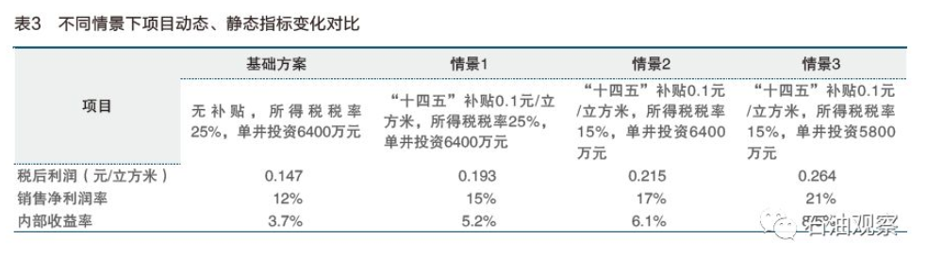

从表3可见，按照动态指标分析，如果2021年以后 没有补贴、所得税25%、建设投资6400万元/口（基础方案），税后财务内部收益率仅为3.7%，项目在经济上不 可行。如果“十四五”期间延续补贴政策，补贴标准降为0.1元/立方米（情景1），项目税后财务内部收益率增加到5.2%。在此基础上，如果“十四五”期间延续15%所得 税（情景2），项目税后财务内部收益率增加到6.1%；如 果企业通过技术进步等措施，再将建设投资控制到5800 万元/口以下（情景3），项目税后财务内部收益率增加到 8.5%，可以保证页岩气的经济开发。

从静态指标分析，情景3比基础方案的税后利润共增 加0.117元/立方米，其中财政补贴政策因素使利润从0.147元/立方米增长到0.193元/立方米，增加额为0.046元/立方米，占总增加额的39%；所得税优惠因素使利润增长到0.215元/立方米，增加额为0.022元/立方米，占总增加额的

19%；投资控制因素使利润增长到0.264元/立方米，增加额为0.049元/立方米，占总增加额的42%。

**03**

**政策分析与建议**

如前所述，资源禀赋差异造成了中国和北美页岩气开发效益迥异的状况，加之天然气价格低位运行，目前中国 石化、中国石油页岩气开发利用的经济效益都比较有限。 通过对页岩气开发典型案例的经济评价和敏感性分析，按 照相同变化比率的口径计算分析，目前价格、补贴（包括 标准和年限）、产量等敏感因素位居前列，其后分别是税收、投资等因素。

根据《关于深化石油天然气体制改革的若干意见》，页岩气、致密气、煤层气及致密油等非常规油气资源的勘查和开采属于鼓励范畴。为了鼓励页岩气开发，需要在参考和借鉴美国等页岩气开发利用先进水平国家政策的基础上，提出适合中国资源禀赋、财政条件和市场环境的政策方案。

**3.1    中国现行页岩气优惠政策与美国政策对比**

**3.1.1中国现行页岩气优惠政策**

2011年12月3日，页岩气被国土资源部确定为第172种独立矿种。2012年，国家能源局发布了《页岩气发展规 划（2011－2015）》，明确提出页岩气价格将实行市场定价，放开价格。在财政补贴政策方面，2012年，国家财政 部《关于出台页岩气开发利用补贴政策的通知》（财建〔2012〕847号）规定，2012－2015年，每开采1立方米页岩气，补贴0.4元；2015年4月，财政部、国家能源局联合 发布的《关于页岩气开发利用财政补贴政策的通知》（财建〔2015〕112号）规定，页岩气开发利用补贴标准由原来的0.4元/立方米，2016－2018年逐步降至0.3元/立方米， 2019－2020年进一步降至0.2元/立方米。在税收优惠方面，国土资源部《关于加强页岩气资源勘查开采和监督管理有关工作的通知》（国土资发〔2012〕159号）规定，页岩气矿业权人可按国家有关规定申请减免探矿权使用费、采矿权使用费和矿产资源补偿费。

**3.1.2  美国非常规天然气优惠政策**

从美国来看，包括页岩气在内的非常规天然气开发利用享受了综合、多元的政策支持和优惠，主要表现在以下 几个方面。

（1）财政补贴和税收优惠。20世纪70年代末，美国政府开始鼓励开发本土非常规资源。政府将致密气、煤层气和 页岩气统一划归为非常规天然气，并通过立法落实对非常 规天然气的补贴政策。这些政策最早开始于1978年的《天 然气政策法案》，但在该法案中没有明确说明对页岩气的 具体补贴额度和年限；1980年，美国国会通过《原油暴利税法》，该法第29条规定：1980－1992年钻探的非常规油 气可享受每桶油当量3美元的税收津贴（页岩气相当于3.5 美分/立方米，按1995年汇率换算为0.28元/立方米），随后根据经济形势变化和通货膨胀情况，不断调整补贴标准，最高补贴曾经达到4.95美分/立方米；后续立法又将优惠年限推迟了两次，累计延长优惠年限3年（在页岩气产业方面实际持续了23年）。这些补贴都是采用先征后补的形式，激发了中小公司投资非常规天然气开发的积极性[2，3，4]。在实际运作过程中，美国对油气行业实施了五种税收优惠政策，涉及无形和有形钻探费用、租赁费用扣除、工作权益视为主动收入及小生产商耗竭补贴等。据统计，20世纪80－90年代，税费减免占美国非常规天然气生产成本的30%以上，减免额度相当于井口价格的27%～62%，平均为40%。1990年的《税收分配的综合协调法案》和1992年的《能源税收法案》均扩展了非常规能源的补贴范围；1997 年的《纳税人减负法案》延续了替代能源的税收补贴政策，对1996年投入生产的非常规能源油气井，可在1996－2010年享受每吨（或热量等价）22.05美元的补贴。

（2）基础研发支持。从20世纪80年代开始，美国先后 投入60多亿美元进行包括页岩气在内的非常规油气开发， 其中用于培训和研发的费用为20亿美元。90年代后期，美 国还专门设立了非常规油气资源研发基金[5]。美国《2005能源政策法案》规定，10年内政府每年投资4500万美元用于包括页岩气在内的非常规天然气开发项目研发。

（3）金融支持。美国帮助页岩气项目获得投融资的方 式主要有财政拨款、提供贷款、贷款担保等形式。

（4）价格优惠。1978年，美国实施《天然气政策法案》（NaturalGasPolicyAct，NGPA）。该法案第107条规定，对“高成本”的气源提供优惠价格，包括煤层气、页岩气和监管机构规定的其他来源的气体。自1979年11月起，致密气在美国被划分为“高成本”气源，价格上涨到2.1美元/千立方英尺，后来又上涨到3.12美元/千立方英尺，大大吸引了各类生产商的参与。政策颁布后，美国国内市场钻机数量猛增，据统计，1980年钻机数量为819 个，1982年骤增到7639个。

**3.2    美国非常规天然气开发利用政策特点**

一是政策支持力度大。按照测算，美国页岩气补贴在价格中的占比长期在30%左右。中国即使在补贴最高的年份，补贴在价格中的占比也仅为20%左右。在补贴政策退 坡的情景下，假设天然气价格不变，补贴在价格中的占比将下降到15%以下。

二是政策施惠对象较广。目前，受油气资源勘查开采管理制度的限制，补贴政策仅限于中国石油、中国石化， 而美国非常规天然气各类优惠和支持政策面对的是众多中小投资机构。

三是政策优惠时效长。按照中国目前的政策，页岩 气补贴从2016年起退坡，2020年以后政策不明。而美国页 岩气优惠补贴政策持续了20多年。按照页岩气资源开发利 用的周期规律，从勘探、试产到规模化综合利用需要6～8年，投资回报周期较长。如果补贴到2020年终止，开采 企业在今后大规模供气阶段就无法享受政府补贴，这也与 “深化油气体制改革意见”提出的促进上游领域开放竞争 的意见相悖。

四是政策涉及层次多。目前，中国对页岩气的政策 优惠和支持多限于国家层面，除山西以外的省份鲜有政 策出台。而美国众多页岩气生产商均可以享受联邦和所 在州两级政策补贴，页岩气生产商可以多维享受政策优惠和支持。

五是政策内容多元。美国目前涉及支持和优惠页岩 气开发利用的政策包括财政补贴、税收优惠、基础研发支 持、金融支持和价格优惠，而中国目前在页岩气开发利用 上的支持主要是财政补贴，涉及的税收优惠包括探矿权、采矿权使用费和矿产资源使用费减免。

**3.3    中国页岩气开发利用政策建议**

在国家深化油气体制改革和加大天然气综合利用的 政策背景下，页岩气开发利用应抓住有利契机快速突破， 既要充分学习、参考和借鉴美国的先进经验，又不能采取 “拿来主义”简单复制，要加强理论、技术和管理实践创 新，走出一条中国式的页岩气发展之路。页岩气开发企业 在目前的经济形势和油气价格背景下，要努力开展技术创 新，持续做好控投降本。中国在非常规油气产业方面的财 税政策处于尝试阶段，要在国家和地方政府的政策层面形成一套系统的财税政策，支持页岩气产业的发展。

一是在保持现有财政补贴力度的基础上，延续财政补贴时间。根据目前的财政补贴政策，从2016年起补贴开始 退坡，到2020年退至0.2元/立方米。从经济学上看，补贴 是一种转移性支出，可以有效改变资源配置结构、供给结 构和需求结构，促进生产和消费，但是也具有掩盖供需关 系、扭曲价格反映等消极作用。按照中国现在的财政收入 水平和整体债务水平，继续让政府拿出增量资金贴补页岩 气产业发展不太现实，逐步减少直接补贴的方式更有利于 生产开发商进行技术设备投资和努力降低成本。因此，建 议“十四五”延续页岩气补贴，在企业做好控投降本的前 提下，如果补贴标准退至0.1元/立方米，大部分项目是可 以达到企业投资回报率要求的。

二是完善现有税费优惠方案。如果把财政补贴看作事前补贴的话，那么税收优惠则是事后补贴。事前补贴可以 有效降低企业的投资风险，提高投资意愿；事后补贴则可 以有效降低企业成本，提高利润。从长期来看，事后补贴 对产业的良性发展优于事前补贴，而且可以确保政府的所 有支出从产量上得到反映。综合分析页岩气产业涉及的各类税收，除了目前实施的矿权使用费和矿产资源补偿 费减免外，还可以从以下几个方面对页岩气开发利用予以 全面的税费优惠：减免资源税；实行增值税先征后返；免征进口环节的增值税；减免页岩气产业其他环节的费用收 取，包括但不限于领取探矿权、采矿权许可登记费、环境 监测费、环境治理补偿费、污染物排放费、水资源费等费 用；差异化减免企业所得税，包括降低现行25%的税率，页岩气企业在西部鼓励类产业或高新技术企业优惠税率到期后，将页岩气作为新能源按15%征收企业所得税。

三是继续加大基础研发投资力度。美国页岩气产业实现跨越式发展，技术进步发挥了举足轻重的作用。尽管中国在2010年8月成立了首个专门从事页岩气开发的科研机构——国家能源页岩气研发（实验）中心，2014年中国石油在长宁－威远地区建成了国家级页岩气示范区，但 随着低油价周期的持续，企业经营现金流逐年减少，投资 力度捉襟见肘。建议国家定位于高效钻井技术和新型压裂技术攻关，资助页岩气技术的发展，包括继续设立页岩气 开发国家重大科技专项、强化国家级研发平台，加强基础研究、重大关键技术攻关和相关标准的制订，继续加强页岩气国家重点实验室和研究基地建设，创立页岩气研究基金、设立页岩气专项资金，加快建立并优先发展页岩气开发利用先导试验区和标准示范区，组织与国外开展技术、工程、商务和经济领域的合作研究。

四是加大矿权改革，产融结合，不断引进竞争机制并开展商业模式创新。任何产业的发展必须以企业为主体，需要有效的竞争和创新推动。中国页岩气产业处于发展初期，可以通过三种手段促进发展：（1）通过上游矿权改革，适当放宽市场准入，引入多元投资主体，给予各投 资主体平等的市场主体地位，这既有利于盘活社会资金， 减轻国家及中央企业的开发压力，也有助于中小企业实施 技术创新，实现页岩气开发产权模式的突破。（2）通过融资担保，引进民间资本和外资，为中小企业提供投融资优惠，鼓励各种投资主体参与页岩气开发，形成市场开放、 竞争有序的页岩气上游市场。既发挥大公司实力和财务稳定的优势，也发挥中小企业在技术革新上的快捷优势， 按照竞争、创新、收购和重组的逻辑，进一步丰富和完 善产业链。（3）持续创新页岩气经营模式，可以按照承包经营的思路，制定灵活的经营政策。参照未动用储量的开发模式，鼓励中小企业承包经营目前掌握在中国石油、中 国石化手里的页岩气边缘区块、低效区块和难动用储量的 开发利用。同时推广应用“融资租矿权”“融资租技术装 备”“工程技术服务方带资开发”等新型业态和模式，积极建立示范工程。

五是明确页岩气开发经济效益相关影响因素在销售利润中的贡献占比。页岩气产业是一个大型综合产业，涉及的技术、政策领域众多，一个领域的优化、一类政策的扶持，并不能持续保持产业发展的连贯性和有序性。页岩气的开发利用，既要发挥国家和各级政府的政策扶持优势， 也要注重发挥各类能源企业的主体责任以及社会各界的作用，按照经济效益影响因素敏感性分析，结合各自的财政 状况和税收水平，分别实施不同政策的差异化组合，形成一个有保有压、激励和约束并重的个性化政策组合方案， 真正促进和保证页岩气产业的健康有序发展。建议对各影响因素在销售利润中的贡献占比予以明确，财政补贴政策在页岩气实现效益开发中的贡献占比应达到40%以上，后期需要开展的工作以延续补贴政策的申请为主；国家、地 方税费减免在实现效益开发中的贡献占比应保持在20%左右，应以争取所得税优惠政策为主，资源税及其他费用 减免为辅；投资控制在实现效益开发中的贡献占比应为40%，相关企业应立足内部挖潜，依靠技术进步和制度创新，提高页岩气开发项目的全要素生产率，争取实现因国 家基础投资扶持以及矿权市场化改革、探矿权竞争性出让 等外部因素形成的完全成本控制。

页岩气等非常规天然气资源丰富、前景广阔，未来一定会与常规天然气并驾齐驱并最终超越常规天然气。政策扶持是实现页岩气大规模开发利用的关键要素之一，我 们应密切关注、评价和跟踪政策实施和反馈，不断优化、 完善政策方案，不断促进中国页岩气产业的发展，为优化中国能源结构、保障能源安全和改善生态环境做出更大的 贡献。

来源：《国际石油经济》2018 vol.26 No.2